SANITAARKERAAMIKA

„Keraamika on inimese poolt kunstlikult valmistatud mis tahes ese, mis on valmistatud anorgaanilise, mittemetallilise toorainega, vormitud toatemperatuuril ja kuumtöödeldud.”

[ M. Korach ]

See on keraamika määratlus, mis seda põhimõtteliselt iseloomustab. Tehniliselt sisaldab see savi, päevakivi, kvartsliiva, raudoksiidi ja alumiiniumoksiidi. Eelnimetatud koostises moodustuvad keraamika peened kristallid ja lamedad hüdraaditud aluminosilikaadid; lisaks annavad kristallide vormid keraamika tootmiseks kasutatavale savile teatava plastilisuse, mis hõlbustab tootmisprotsessi.  
 Nimetatud materjalid võimaldavad põletamisel keraamilise toote paagutamist ja katte mattvitrifikatsiooni.

Sanitaarkeraamika tootmises kasutatakse kahte liiki materjale: glasuuritud portselani (Vitreous China) ja põletatud savi (Fine Fireclay), tootmisprotsess (liimimine, kuivatamine, glasuurimine ja põletamine) ning kasutatavad glasuurid on mõlema materjali puhul samad, erinevad keraamika omadused: glasuuritud portselan absorbeerib kuni 0,5% ning püroklastiline deformatsioon põletamisprotsessi ajal on 1250°C, samal ajal kui põletatud savi absorbeerib kuni 9% ning püroklastiline deformatsioon on väiksem. Need omadused määratlevad kahe materjali kasutamise: spetsiifiliste funktsionaalsete iseärasustega esemed (WC-pott, bidee ja kraanikausid) ja suured esemed (valamud, konsoolid ja dušialused).

Toodete tehnilised omadused on kooskõlas määrustega UNI 4543, mis käsitlevad keraamilise materjali ja glasuuri vastupidavust keemilistele ja mehaanilistele mõjutustele. Katsed simuleerivad keemilisi ja füüsikalisi mehaanilisi toimingud, mida katsetatakse viimistletud sanitaarseadmete näidistel või vajaduse korral spetsiaalselt valmistatud näidistel.

Funktsionaalse testimise osas on määrusteks: UNI EN 997, 14688, 14528, 14527, 13407 ja 14296 WC-pottide, kraanikausside, bideede, dušialuste, pissuaaride ja pesukausside puhul.

**KERAAMIKA |** Puhastamine ja hooldus

Reeglina kasutage pindade kuivatamiseks alati mikrokiudlappi, et vältida veeplekkide tekkimist. Järgige alati puhastusainete pakendil määratud toimeaegu ja ärge kasutage üheaegselt erinevaid tooteid. Soovitatav on mitte kasutada mis tahes abrasiivseid, alkoholipõhiseid või tugevatoimelisi happelisi/aluselisi puhastusaineid (nt puhastusained, mis sisaldavad vesinikfluorhapet või põhilahuseid, näiteks naatriumhüdroksiidi), lämmastiklahusteid ja atsetooni.

Veendumaks, et keraamika säilitab oma omadused aja jooksul, peske seda regulaarselt vee ja mitteabrasiivse pleegitusvahendiga (geel, kreem või sprei), kasutades pehmet käsna seebijääkide eemaldamiseks ja katlakivi tekke vältimiseks. Tualettpoti sisemust puhastades jätke alati iste ja kaas üles, et vältida aurude kahjustavat mõju nendele pindadele. Katlakivi jäägid võib eemaldada valge äädika või muude äädikapõhiste toodetega.

**Valge, Värvitud, Matt** ja **Läikiv** keraamika - puhastusprotseduurid ja - tooted on samad.

**Värvitoonid:**

**ACQUAGRANDE**, **BOLL**, **BONOLA** valamud, **DIP**, **DOPPIO ZERO**, **FONTE**, **MINIWASH**, **MONOROLL**, **MONOWASH**, **NUDA**, **PASS**, **ROLL**, **SALTODACQUA**, **TWIN**, **WATER DROP** dušialused **BRICK** riiulid

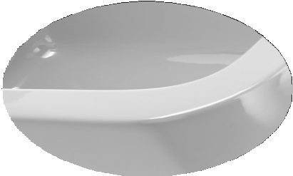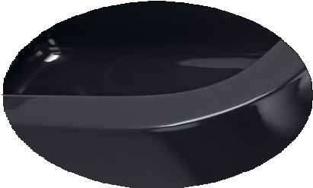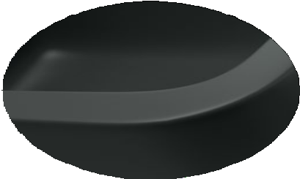

# Valge

pantone valge C - RAL 9016

# Must

pantone must C - RAL 9017

**Antratsiit** matt

pantone 433 M - RAL 7016

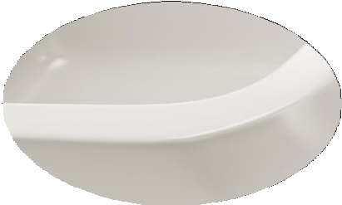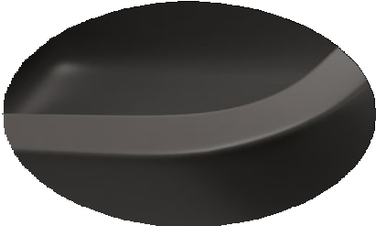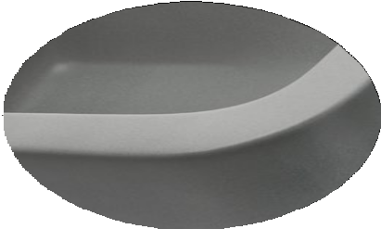

**Piimvalge** matt

pantone valge M AL 9003

**Grafiit** matt

pantone must M - RAL 9004

**Laava hall** matt

pantone 424 M - RAL 7037

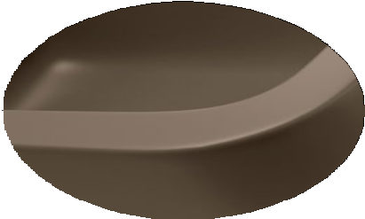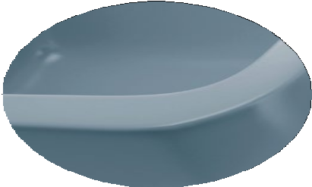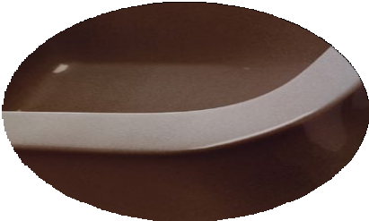

**Fango** matt

pantone 7531 M - RAL 7006

**Nuvola** matt

pantone 5415 M - RAL 3014

**Bronzo** pärlmutter

pantone 411 M - RAL 8011

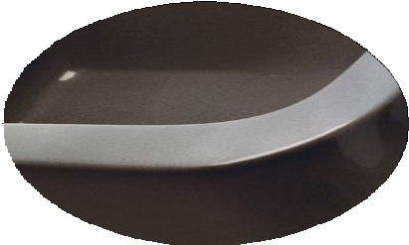

Värvitoonid on üksnes suunavad näidised. Värvitoonid võivad varieeruda, kui seda kantakse erinevatele materjalidele ja see võib varieeruda aja jooksul. Pantone ja RAL koodid viitavad värvitoonidele, mitte nende tegelikule mõjule materjalidele. Ceramica Flaminia jätab endale õiguse muuta toone ja laiendada valikut ilma eelneva etteteatamiseta.

**Ghisa** pärlmutter

pantone 4005 M - RAL 8019

See on hüdreeritud alumiiniumoksiidi, titaandioksiidi ja polüestervaigu ühend, mida katab paks vaigu ISo-NPG kiht, mis tagab säravuse, vastupidavuse, veekindluse ja katlakivivastased omadused.

Pietraluce ® on vastupidav hapete, lahustite ja vedelate puhastusvahendite suhtes; sellel on bakterivastased omadused, see on mittesüttiv ja isekustuv. Tavalise poleerimispastaga saab eemaldada kriimustusi või sigaretiplekke. Meie hoolduskomplekti abil saab täkkeid või sügavaid sisselõikeid parandada. Pietraluce ® saab lõigata ja puurida tavaliste terastööriistadega.

**TEHNILINE LEHTMATERJAL PIETRALUCE ®**

Laborikatsete tulemused.

Pietraluce ® on hüdreeritud alumiiniumoksiidi, titaandioksiidi ja polüestervaigu ühend.

Tihedus: Ligikaudu1,8 g/cm 3

**Veeimavus** 0,17% geelkate, ASTM D 570, valmistatud tootel vähem kui 0,75%.

**Vastupidavus temperatuurivaheldusele**  on muutumatu pärast 25 tsüklit temperatuuril -20°C kuni +80°C.

**Milano Polütehnikumi plastitestide laboratooriumi „Giulio Natta“ Instituudis tehtud testide tulemused**

**18.12.1980 sertifikaat nr 48/80 - Prof. Dante Pagani**

1. Kulumiskindlus (NeMA LD 3-1975): üle 2000 tsükli.
2. Kõrge temperatuurikindlus (NeMA LD 3-1975): mahuti, mis sisaldab 180°C juures sulavaha, põhjustab pindadel kerget värvuse varieerumist.
3. Plekikindlus (ANSI Z 124,1-1974): 14 tunni möödudes on kergesti eemaldatavad järgmised plekid: must kingaviks, sinine pestav tint, huulepulk, tomatikaste, kohv. Must juuksevärv ja 1% joodilahus tuleb eemaldada 20 minuti jooksul.
4. Keemiline resistentsus (ANSI Z 124,1-1974): pärast 14 tunni pikkust ajavahemikku ei jäta järgmised kemikaalid nähtavaid jälgi: etüülalkohol, 10% sidrunhape, 6,6% uurea, 3% vesinikperoksiid, hüpokloriit ja atsetoon.

Kõrge oktaanisisaldusega bensiin jätab nähtava jälje, välja arvatud juhul, kui seda 20 minuti jooksul eemaldatakse.

1. Pesemiskindlus (ASTM D 2486): 20000 tsüklit nailonharjaga ja 5% vedela puhastusvahendi lahusega jätavad vähesel määral jälgi.
2. Vastupidavus kiirele kulumisele: pärast 300 W UV lambiga kokkupuudet ei ole täheldatud pinnamuutusi.
3. Kriimustuskindlus: kraapimiseks nõutav raskus teemantpuurile kraapimistestriga „Taber” on 190 g.

**Sertifikaat Nr 252/1982 6.7.1982 - Prof. Dante Pagani**

1) süttimiskindlus (ASTM D 635): näidised on isekustuvad. Leek kustub enne esimest viitemärki.

**PIETRALUCE |** Puhastamine ja hooldus

Materjali läike säilitamiseks vältige abrasiivsete või kraapivate toodete ja puhastusainete kasutamist. Nende materjalide puhastamiseks tuleks kasutada pehmeid lappe ja vedelaid puhastusaineid. Pietraluce ® on bakterivastane, katlakivivastane materjal. Kui siiski pinnale tekib veeplekk, saab selle alati eemaldada katlakivi eemaldi abil. Kui pinnale tekib mõni plekk või pind kaotab aja jooksul oma läike, saab seda parandada auto poleerimisvaha abil ning sõltuvalt selle seisukorrast ka värvi pleegitustoodetega.

Raskesti eemaldatavad plekid, näiteks sigaretiplekid, saab eemaldada spetsiaalse peene liivapaberiga (minimaalselt 1000 Grit) ning tuhmiks muutunud pinda saab värskendada tavalise poleeriga. Töö kiirendamiseks võib kasutada poleerimismasinat, mis töötab madalal kiirusel (2000 p/min maksimaalselt), lambanahaga kaetud kettaga.

Vajadusel saab osta hooldus -/remondikomplekti (art. KIT84) puittoodete pinnal täkete või sügavate kriimustuste parandamiseks.

Värvitoonid on üksnes suunavad näidised. Värvitoonid võivad varieeruda erinevatel materjalidel ja selle kestus võib varieeruda. Pantone ja RAL koodid viitavad värvitoonidele, mitte nende tegelikule mõjule materjalidel. Ceramica Flaminia jätab endale õiguse muuta toone ja laiendada valikut ilma eelneva etteteatamiseta.

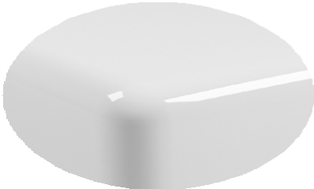 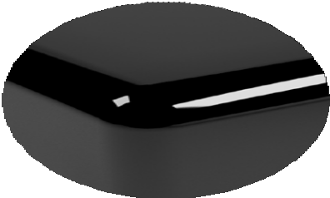 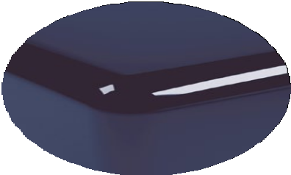

# Valge

pantone valge C - RAL 9016

# Must

pantone must C - RAL 9017

# Akvamariin

pantone 2955 C- RAL 5003

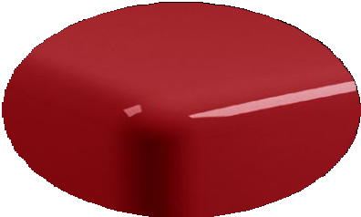 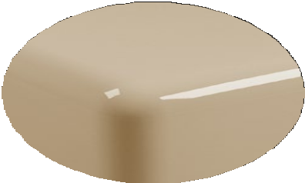 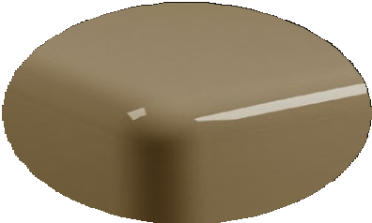

# Punane

pantone 7427 C - RAL 3011

# Beež

pantone 7500 C - RAL 1015

# Liivakarva

pantone 7503 C - RAL 1019

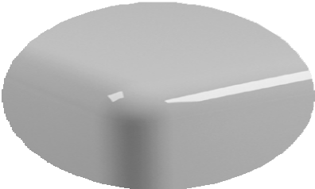 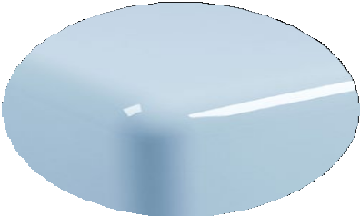 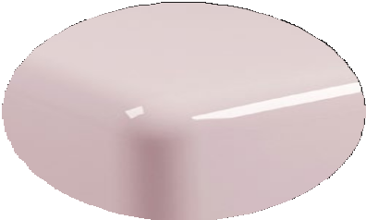

# Hall

pantone külmhall 2 C - RAL 7047

# Helesinine

pantone 290 C - RAL 5024

# Roosa

pantone 503 C - RAL 3015

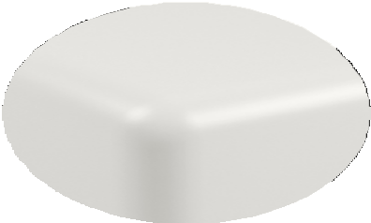 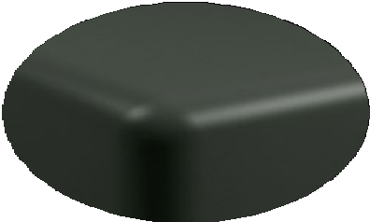 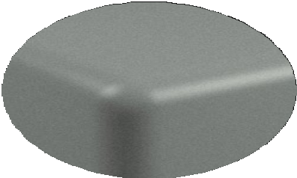

**Piimvalge** matt

pantone valge M RAL 9003

**Grafiit** matt

pantone must M - RAL 9004

**Laava hall** matt

pantone 424 M - RAL 7037



<http://www.ceramicaflaminia.it/en>